Curriculum vitae Giuseppe Palleschi

*Esperienza professionale*

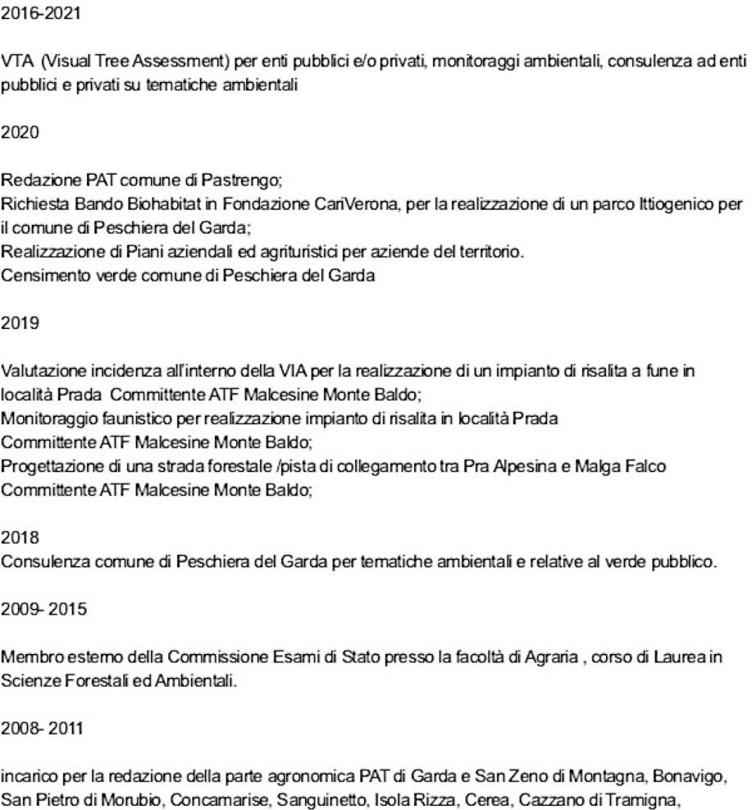

Salizzole, Vigasio, Trevenzuolo.

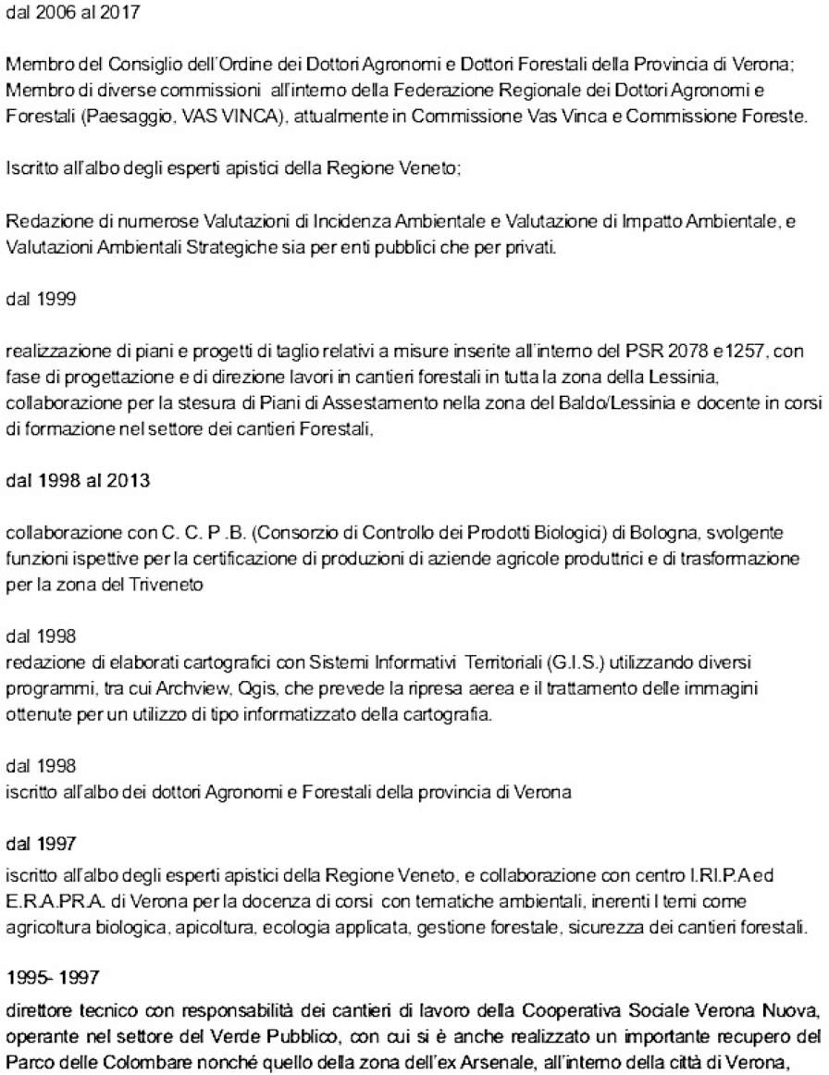

*Istruzione e formazione*

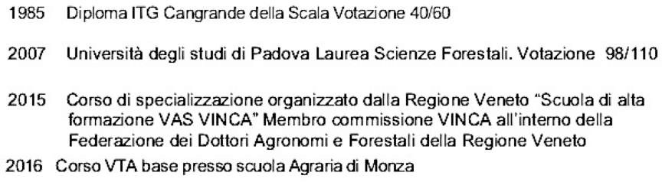

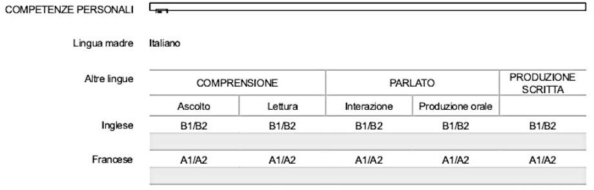

*Altre competenze* Dal 2005 Consulente Tecnico d’Ufficio presso il Tribunale di Verona, con competenze agronomico /ambientali/forestali